システム利用申請(派遣社員ID申請)

改訂
第1版

作成者 | ヒューマンホールディングス 情報システム本部
作成日 | 2022年2月28日
最終更新日 | 2022年2月28日

目次
１． システム利用申請 IDタイプについて 3

２． 派遣社員ID システム利用申請 概要 3

３． 派遣社員ID システム利用申請 申請方法 4

４． 「新規申請方法」 5

５． 「変更申請方法」 8

６． 「削除申請方法」 11

７． システム利用申請 キャンセル方法(引き戻し) 14

システム利用申請 IDタイプについて
ヒューマングループのIDタイプは下記8つのIDがあります。
それぞれ申請者の指定、用途指定がありますので、内容確認の上、申請をお願いします。
本マニュアルでは派遣社員IDの申請方法について記載しております。
IDタイプ名 | 申請者 | 用途の説明
正社員ID | HHC人事 | 準社員・正社員・契約社員・MM
A社員ID | HHC人事 | HGアルバイト
派遣社員ID  (2022/2/28より拠点申請開放) | 各拠点 | 拠点の派遣契約、業務委託契約
常用雇用(HR人事専用) | HR人事 | 主にGIT用
有期雇用(HR人事専用) | HR人事 | HR GIT採用育成
講師ID(HA専用) | HHC人事 | HA常勤講師、HA非常勤講師用
HLC職員ID(HLC専用) | HLC人事 | HLC職員用
業務ID | HHC情シス | 部署共用、保守業者用

派遣社員ID システム利用申請 概要
各法人で派遣社員の契約開始、契約更新、契約終了に伴う、派遣社員IDの新規申請、変更申請、削除申請を出していただきます。
e-humanやGmailの使用、AS400、NASアクセス権限、業務用PC利用など、社内システムを使用するために申請が必要です。
※情報システム本部では、申請処理を行い、システムを使用可能まで行いますが、契約期間等派遣の契約情報管理は行いません。
拠点にて派遣社員の契約管理を行い、契約期限切れ、未使用IDの放置等無いよう管理をお願い致します。

NASフォルダアクセス権限について
当システム利用申請を行うことで、派遣社員が配属される所属法人・部署のNASアクセス権限が自動的に付与されます。
（別途、作業依頼「NASアクセス権限追加申請」は不要です。）
・新規申請
配属先の所属法人・部署のNASアクセス権限を付与。
・変更申請
異動先の所属法人・部署のNASアクセス権限を付与。
（異動前の所属法人・部署のNASアクセス権限は自動的に削除されます。）

また、法人を跨いだNASフォルダや、一部のセキュリティフォルダへのアクセス権限付与希望の場合には、別途、作業依頼「NASアクセス権限追加申請」が必要となります。
なお、セキュリティフォルダへのアクセス権限が不要になった場合には、速やかに作業依頼「NASアクセス権限削除申請」をしてください。

派遣社員ID システム利用申請 申請方法
e-humanの申請依頼業務＞各種申請＞システム利用申請 より申請が可能です。
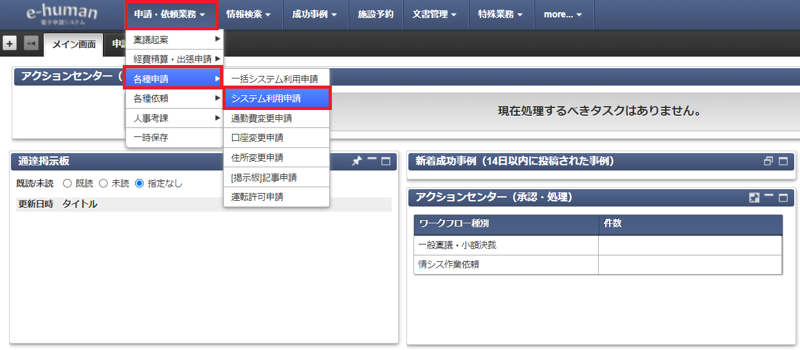

システム利用申請 初期入力画面の説明
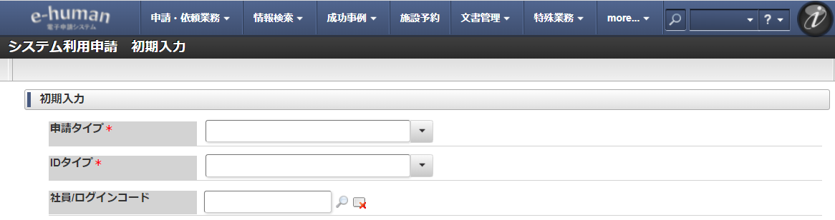
項目名 | 説明
申請タイプ | ・新規申請：新しく派遣社員IDを発行する場合に使用します。  派遣社員のログインコードは、「H ＋ 5桁の連番」で自動採番されます。  ・変更申請：契約期間の延長処理や、名前、アドレスの変更、使用サービスの変更等する際に使用します。  また派遣社員IDを誤って削除してしまってID復活させたい場合にも使用します。  ・削除申請：契約期間終了に伴う派遣社員IDの削除をする際に使用します。  使用しなくなった場合は必ず削除申請をお願い致します。
IDタイプ | 「派遣社員ID」を選択します。
社員/ログインコード | ・新規申請の場合空欄。  ・変更申請、削除申請の場合、対象の派遣社員IDを入力し「🔍」をクリックします。

次ページ以降、システム利用申請のページ推移の画像に、
赤字は要確認入力箇所、青字は自動表示箇所として記載していきます。

「新規申請方法」
１．申請タイプで、「新規申請」を選択。
※入力する際の注意事項を、赤文字で記載しています。
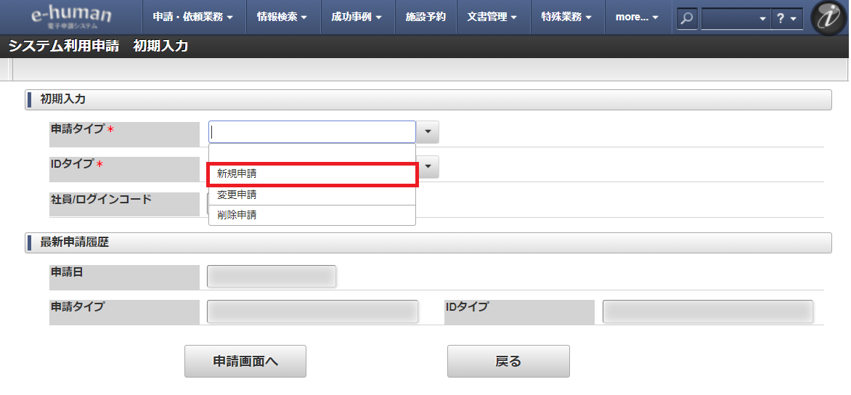
２．IDタイプで、「派遣社員ID」を選択し、「申請画面へ」をクリックし、申請内容を入力していきます。（各項目の説明は次ページ）
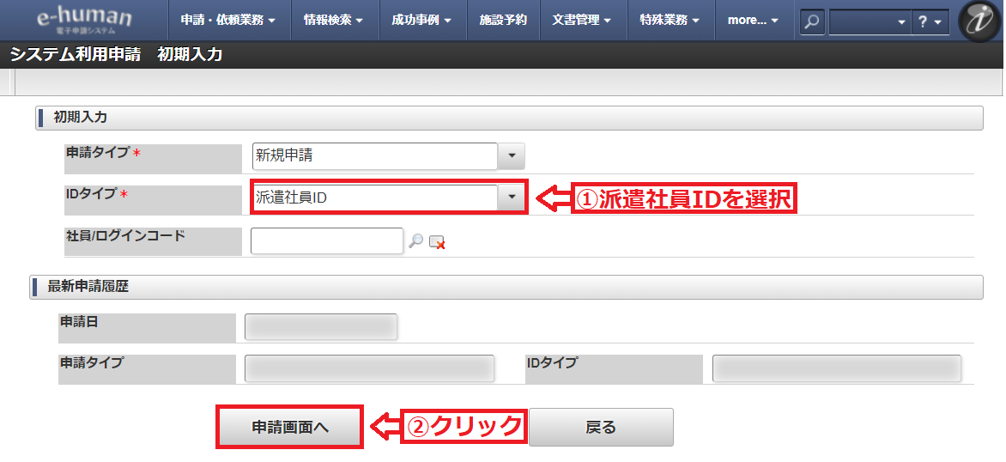
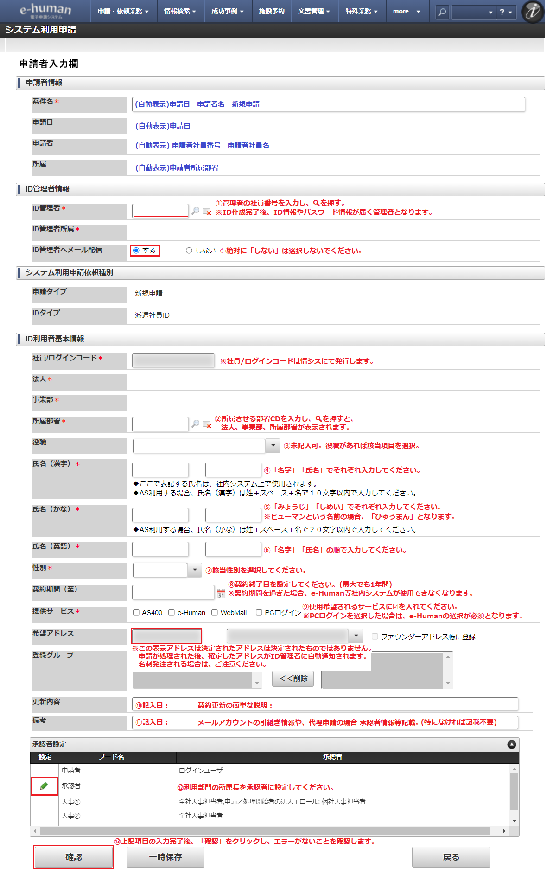

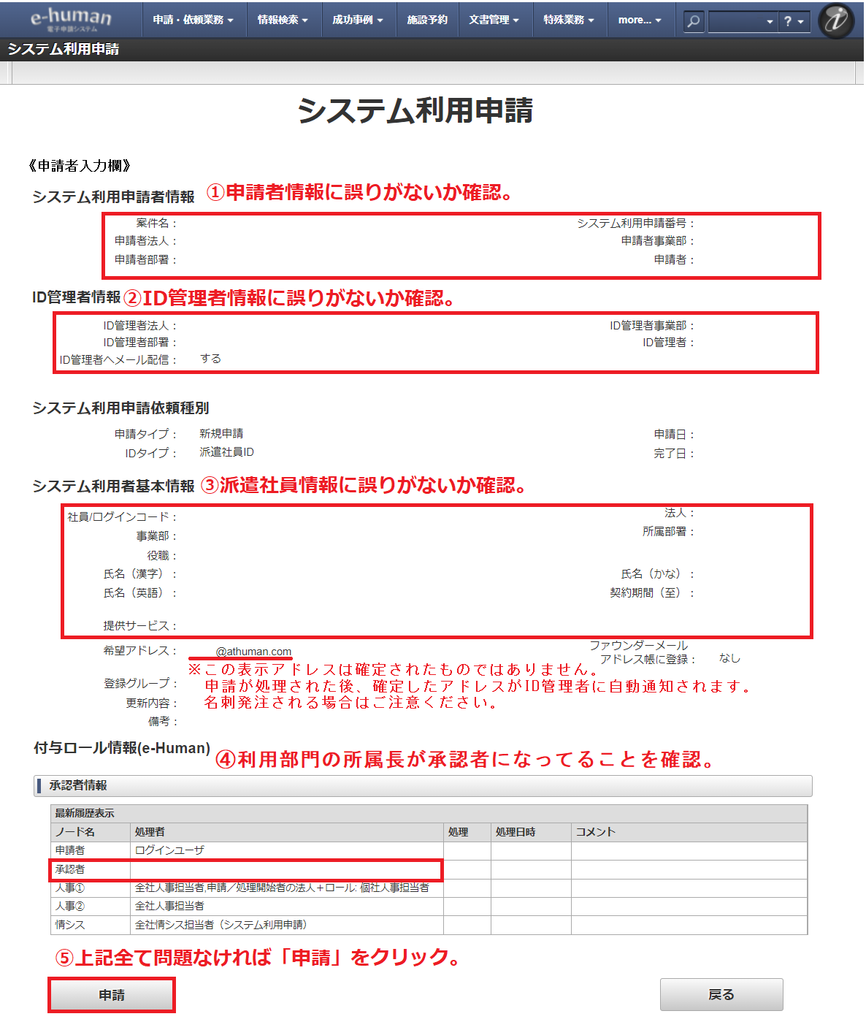

「変更申請方法」
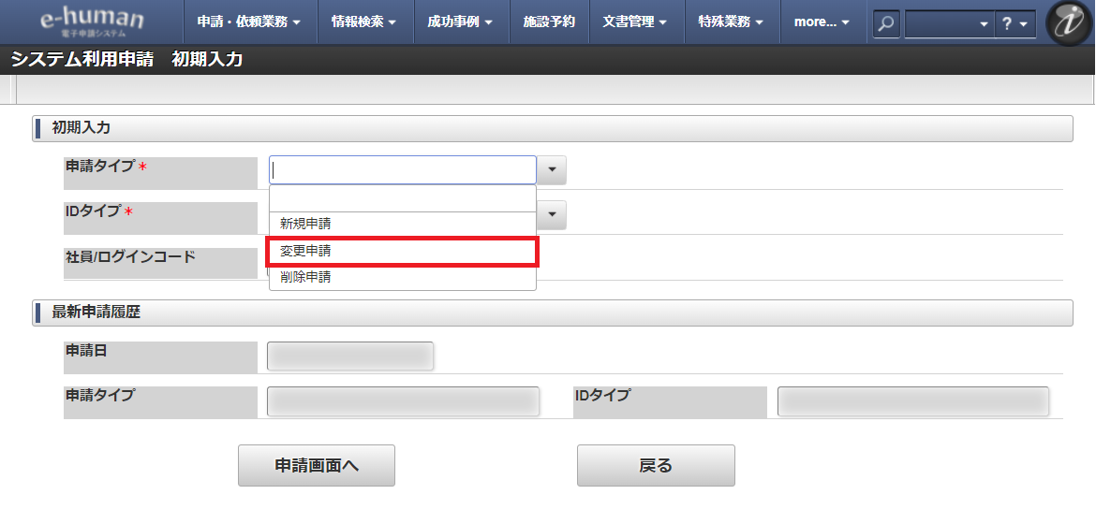
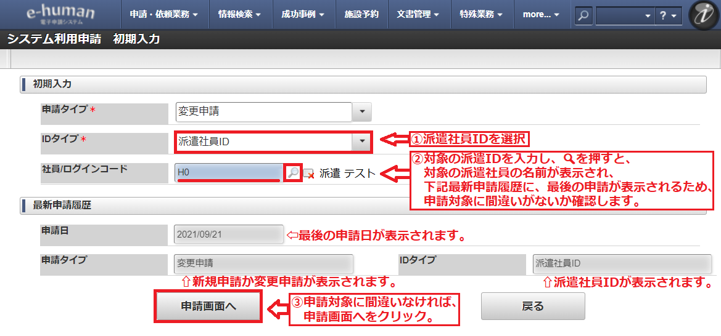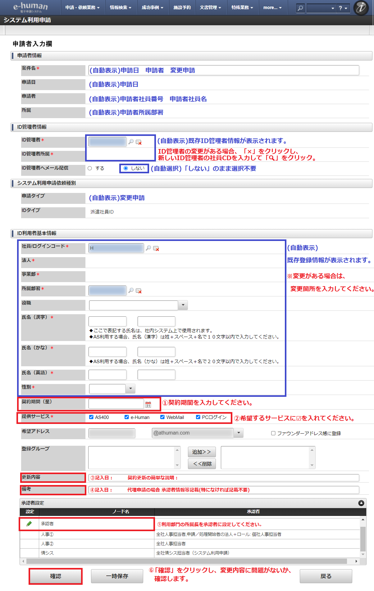
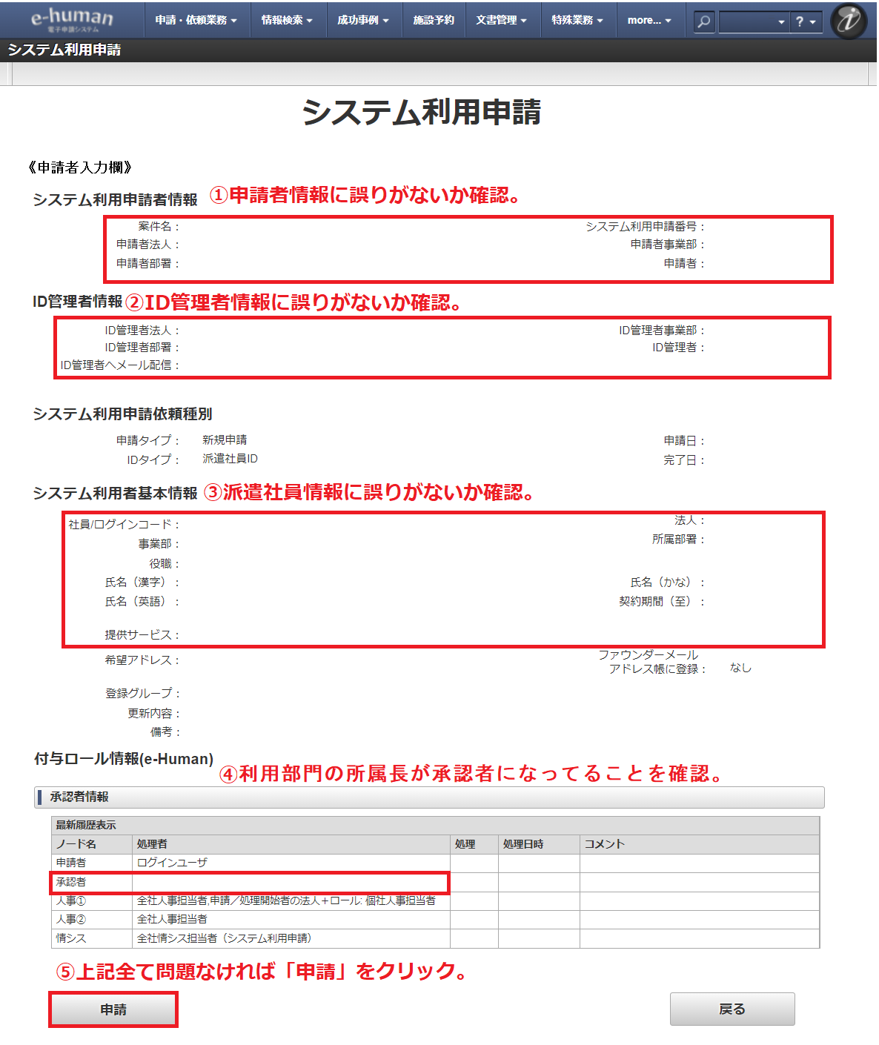

「削除申請方法」
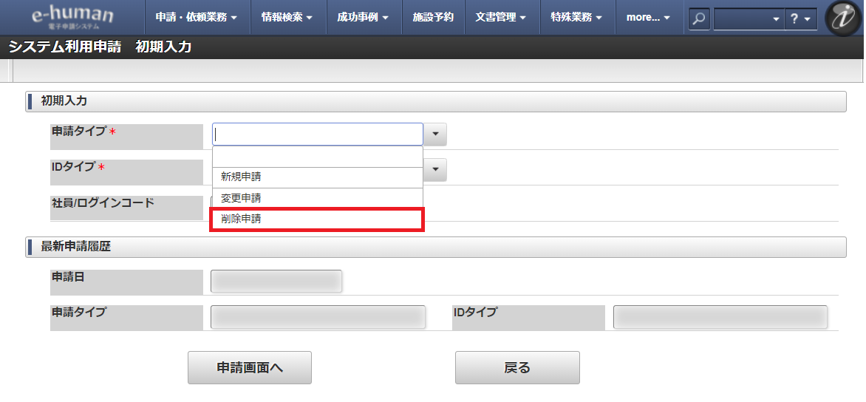
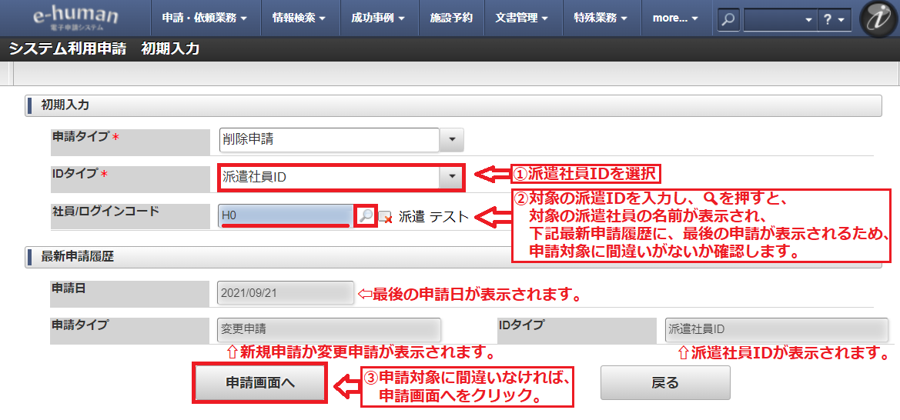

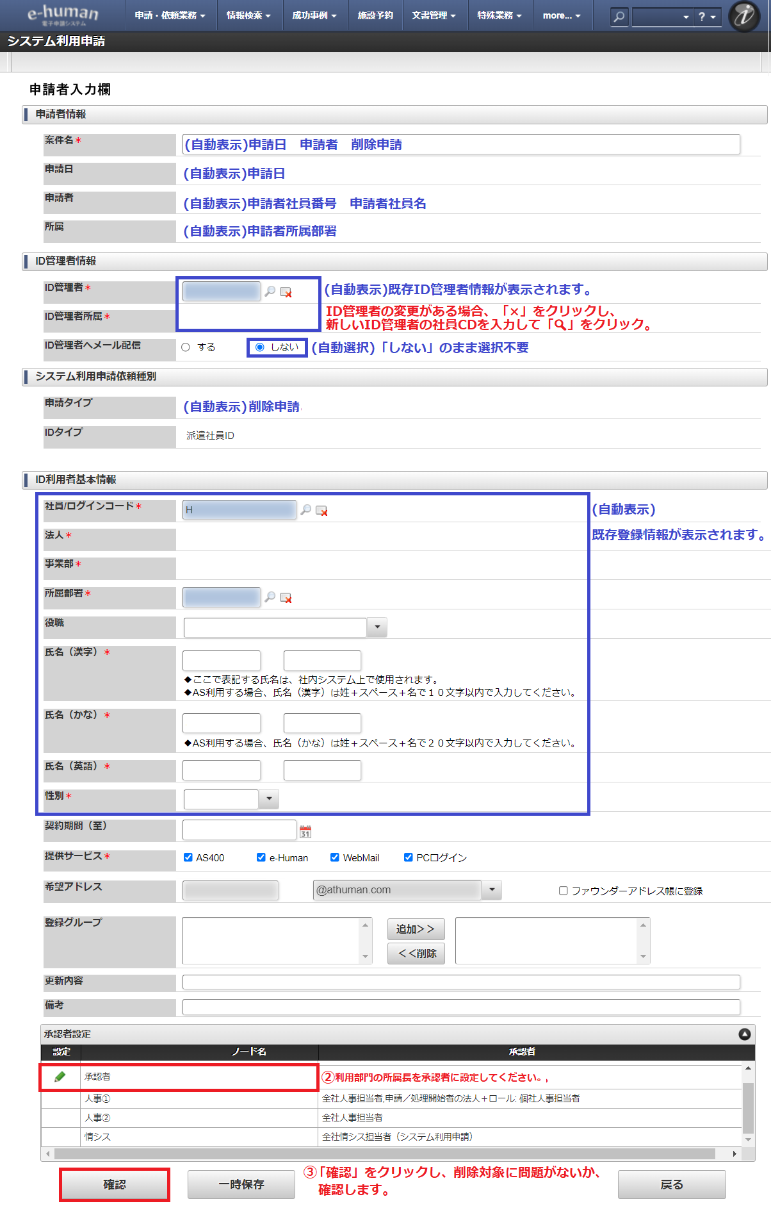

システム利用申請 キャンセル方法(引き戻し)
・引き戻し方法
